Подвижные игры для детей 3–4 лет
Нельзя переоценить значимость подвижных игр для детей любого возраста. В 3–4 года ребёнок всё ещё учится контролировать своё тело, поэтому важно продолжать занятия и предлагать игры, направленные на координацию, умение повторять разные виды движений. Важно, чтобы дети занимались физической активностью на улице, однако, если такой возможности нет, как можно чаще прибегайте к активным играм для детей в помещении.
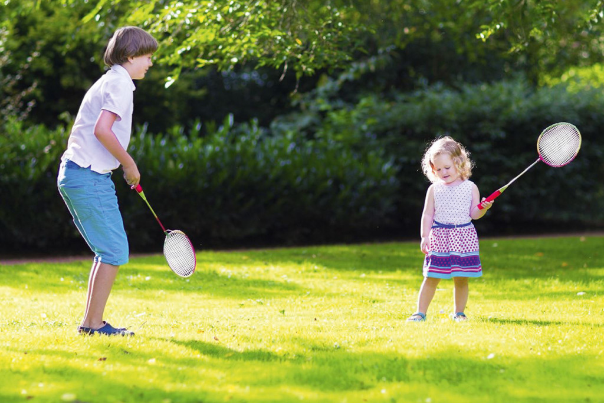
Особенность подвижных игр для детей раннего дошкольного возраста – они не должны носить соревновательный характер и быть достаточно простыми. Детям нравится повторять движения за взрослыми или другими детьми, также им начинают нравиться игры со словестными инструкциями.
Мы предложим вам несколько простых игр для детей 3–4 лет как для улицы, так и те, в которые можно играть дома или в детской группе.

Тише едешь — дальше будешь. Cтоп
Дети данного возраста любят игры, в которых нужно замирать на месте, ведь они как раз находятся в процессе освоения этого навыка.
Водящий становится спиной к участникам на некотором расстоянии. Затем говорит: «Тише едешь — дальше будешь. Стоп». Пока водящий говорит, дети идут к нему, как только водящий сказал «стоп», все замирают на месте. Водящий оборачивается и осматривает детей: те, кто не замер, выбывают из игры. Остальные продолжают игру, пока не дойдут до водящего.
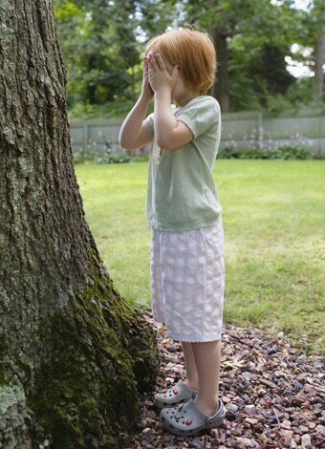

Прыгнете те, кто…
В эту подвижную игру для детей можно играть как дома, так и на улице.
Малышам обычно нравится слушать такие простые инструкции-задания, которые имеют к ним прямое отношение.
Ведущий говорит: «Сядьте все те, кто ел сегодня кашу» или «Прыгнете те, кто любит мороженое». Обычно игра сопровождается весёлыми обсуждениями, кто что любит или что ел. Это нестрашно, так как игра таким образом стимулирует развитие речи. Таким же образом можно учить и повторять названия цветов: «Подпрыгните на левой ноге те, кто надел зелёное».

Изобрази, как…
Все мы знаем игру, когда ребёнок загадывает слово, а другим нужно отгадать, что он изобразил. Но такие маленькие дети могут загадывать только самые простые вещи, например, животных, потому что отгадать загаданное будет непросто.
Однако, чтобы разнообразить игру, вы можете предложить ребёнку изображать ежедневные действия: например, как он чистит зубы или играет в песочнице, как вы водите машину. Отгадывать в таком случае не нужно. Если детей несколько, все они могут изображать заданное действие по-своему. Такая простая игра обычно нравится детям и развивает не только физические способности, но и воображение.

Поезд
Это очень весёлая подвижная игра для детей, в которой совершенно отсутствует соревновательный характер.
Дети изображают поезд, построившись и держась друг за друга. Задача игры – повторять движения за рулевым. Рулевой может ходить ровно, сворачивать, останавливаться, давать задний ход, петь песни. Рулевого следует периодически менять.

Обезьянки
Ещё одна игра, направленная на повторение движений. Скажите детям, что обезьянкам очень нравится корчить рожи и повторять движения за другими. Предложите одному ребёнку повторять движения и мимику за вами или другим малышом. Вы можете как выбрать ведущего, так и предложить детям работать по парам.

Цветные сигналы
Игра поможет детям научиться концентрироваться и запоминать простые инструкции. Сделайте из цветного картона несколько простых сигналов, например, кружков разного цвета. Скажите детям, что по зелёному сигналу надо бежать, по красному – замирать на месте, а когда вы покажете жёлтый – прыгать. Начните с 2–3 сигналов, а когда ребёнок запомнит движения, вводить новые.

Кто быстрее
Все дети стоят в кругу (его можно нарисовать мелом на асфальте). Ведущий загадывает предмет, до которого всем (включая ведущего) нужно как можно быстрее добежать, коснуться его и вернуться на место в круг. Тот, кто вернётся последним, становится ведущим. С помощью этой игры вы можете повторить названия цветов, предложив добежать и дотронуться до одного (или до 2–3, если играет немного детей) предметов определённого цвета.
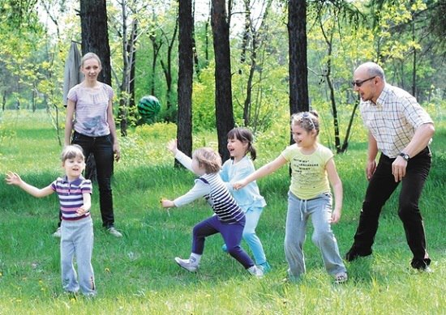

Простые вышибалы
Все мы знакомы с игрой в вышибалы. Один ребёнок встаёт в центр, а двое других пытаются попасть в него мячом. Однако такие маленькие дети получат удовольствие, просто убегая от мяча. Осаленному (тот, в кого попали мячом) не следует выбывать из игры. Просто предлагайте детям меняться местами время от времени и кидать мяч по очереди. И, конечно, обратите внимание на то, чтобы мяч был достаточно мягким.

Горячо-холодно
Эта игра любима детьми в 3–4 года.
Спрячьте предмет или игрушку и предложите ребёнку найти её при помощи ваших инструкций: вы будете говорить «горячо», когда ребёнок близко, и «холодно», когда ребёнок отдаляется от предмета.

Собираем игрушки
Возьмите несколько определённых предметов. Пока дети считают до 10, разложите предметы по комнате. Детям нужно как можно скорее собрать все предметы в корзину. Когда дети усвоят правила игры, усложните задачу: предложите собирать предметы, прыгая, хлопая, ходя на носочках, ползком.
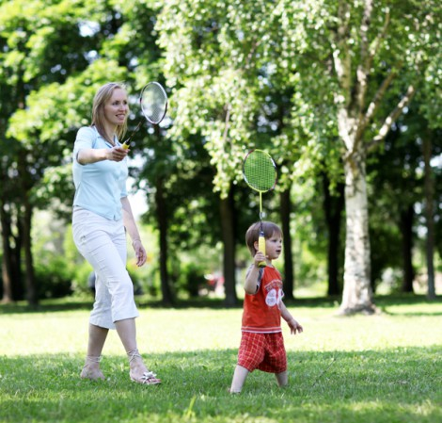

Игры в мяч
Дети в данном возрасте могут осваивать разные виды игр с мячом: предлагайте перебрасывать мяч руками или ногой, забивать мяч в «ворота» или закидывать в корзину, как при игре в баскетбол.

Спортивный инвентарь
Помните, что дети в 3–4 года уже могут осваивать самокат, ролики, беговелы и велосипеды с дополнительными колесами по бокам. Зимой – лыжи и коньки.
У ребёнка обязательно должны быть различные мячи, скакалка, а также вы можете купить детские ракетки для бадминтона и тенниса.

